Lycée Eugène Hénaff
Lycée de Métiers
55 av Raspail
93170 BAGNOLET
Tél : 01 41 63 26 10
Fax : 01 43 60 53 11
http://www.lyceehenaff.fr/
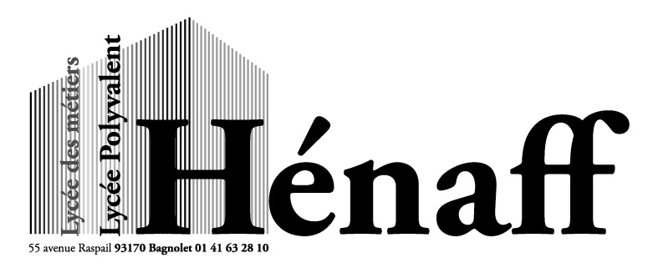

TAXE D’APPRENTISSAGE 2016
(Versement au titre des salaires 2015)

Construisons ensemble l’avenir de nos jeunes

Le Lycée des Métiers de l’Énergie Eugène Hénaff vous remercie pour votre soutien et votre contribution pour l’année 2015.
Il est important de nous informer de votre versement en nous retournant ce formulaire (mél, fax ou courrier) à M. Le proviseur, M. le gestionnaire ou au Chef de travaux :
henaff.ctx@gmail.com - Tél : 01 41 63 26 16 / 17 - Fax : 01 43 63 54 98
PROMESSE DE DON

Société :……………………………………………………………………………………………………………………..
Adresse : …………………………………………………………………………………………………………………….
Code postal :…………………………….. Ville :…………………………………………………………………………..
Téléphone : ………………………………………………………… Fax : ……………………………………………….
Courriel : ....................................................................@.....................................................
Code A.P.E. : __/__/__/__/__/
N° Siret: __/__/__/__/__/__/__/__/__/__/__/__/__/__/ Effectif : …………………………..
Représentée par : ................................................................................................................
Fonction : .............................................................................................................................

Notre société souhaite participer au développement du Lycée Eugène HÉNAFF et demande à son organisme collecteur ci-dessous de vous verser au titre de la taxe d’apprentissage 2015 dans la hors quota catégorie A et B, la somme de :
__/__/__/__/__/. __/__/ €
ORGANISME COLLECTEUR

Nom de l’organisme collecteur : .......................................................................................
Adresse : ......................................................................................................................
Code postal : __/__/__/__/__/ Ville : ..............................................................................

